PRIMERI IZ LOKALNIH SKUPNOSTI

Naslednja vaja vsebuje sedem primerov (šest praktičnih in enega izmišljenega), o katerih udeleženci razpravljajo v skupinah. Primeri so predstavljeni v PowerPoint predstavitvi z naslovom 2_4_Predstavitev_Primeri iz lokalnih skupnosti.
Udeležence prosite, da primere obravnavajo na podlagi naslednjih vprašanj (na voljo tudi v PowerPoint predstavitvi):
- Praktični primer: Uporaba znakov pri nabavi žog
- Kaj je bil po vašem mnenju odločilni dejavnik za uspeh?
- Katerim skritim pastem se je treba izogibati?
- Ali bi se v vaši občini pri uresničevanju primera, podobnega dobri praksi, pojavile težave?
- Ali vaša občina že nabavlja blago z znaki?
- Če da, katero?
- Če ne, katero blago bi lahko bilo primerno za vašo občino?
- Praktični primer: Uvajanje LED-razsvetljave
- Kaj je bil po vašem mnenju odločilni dejavnik za uspeh?
- Katerim skritim pastem se je treba izogibati?
- Ali bi se v vaši občini pri uresničevanju primera, podobnega dobri praksi, pojavile težave?
- Ali vaša občina že uporablja LED razsvetljavo?
- Praktični primer: Priprava elektronskega kataloga
- Kaj je bil po vašem mnenju odločilni dejavnik za uspeh?
- Katerim skritim pastem se je treba izogibati?
- Ali bi se v vaši občini pri uresničevanju primera, podobnega dobri praksi, pojavile težave?
- Ali vaša občina že ima (elektronski) katalog?
- Če da, kako ga je pridobila?
- Če ne, ali menite, da ta možnost obstaja (samo za vašo občino ali v smislu skupnega javnega naročanja z drugimi občinami)?
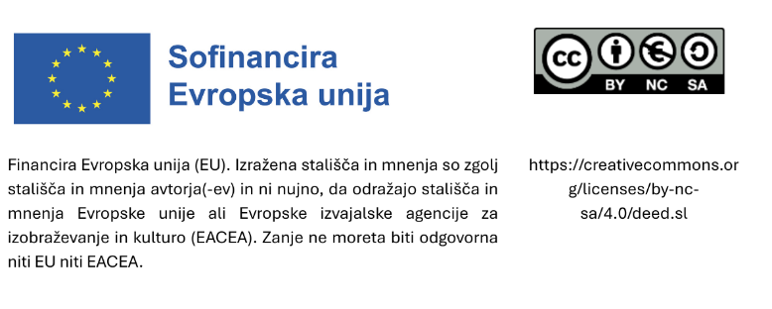
- Praktični primer: Vključevanje zaposlenih
- Kaj je bil po vašem mnenju odločilni dejavnik za uspeh?
- Katerim skritim pastem se je treba izogibati?
- Ali bi se v vaši občini pri uresničevanju primera, podobnega dobri praksi, pojavile težave?
- Ali je vaša občina že izvedla kakšno pobudo za vključevanje zaposlenih?
- Če da, kakšna je bila pobuda?
- Če ne, kakšna pobuda bi bila primerna?
- Praktični primer: Vključevanje deležnikov
- Kaj je bil po vašem mnenju odločilni dejavnik za uspeh?
- Katerim skritim pastem se je treba izogibati?
- Ali bi se v vaši občini pri uresničevanju primera, podobnega dobri praksi, pojavile težave?
- Ali je vaša občina že izvedla kakšno pobudo za vključevanje deležnikov?
- Če da, kakšna je bila pobuda?
- Če ne, kakšna pobuda bi bila primerna?
- Praktični primer: Tveganja, povezana z električnimi avtomobili
- Katera tveganja prepoznate pri nakupu električnih avtomobilov s strani berlinske policije?
- Kako se je mogoče na ta tveganja odzvati?
- Ali bi v vaši občini lahko prišlo do težav pri nabavi električnih avtomobilov?
- Katera tveganja, povezana s trajnostnim javnim naročanjem, ste zaznali v vaši občini?
- Na katera možna tveganja lahko pomislite?
- Fiktivni primer tveganja: Nakup pri lokalnem trgovcu
- Kakšna so po vašem mnenju tveganja, če se odločite za nakup pri lokalnem trgovcu?
- Kako se je mogoče s temi tveganji soočiti?
- Ali bi se v vaši občini pojavile težave pri nabavi pijač, značilnih za/proizvedeh v regiji?

